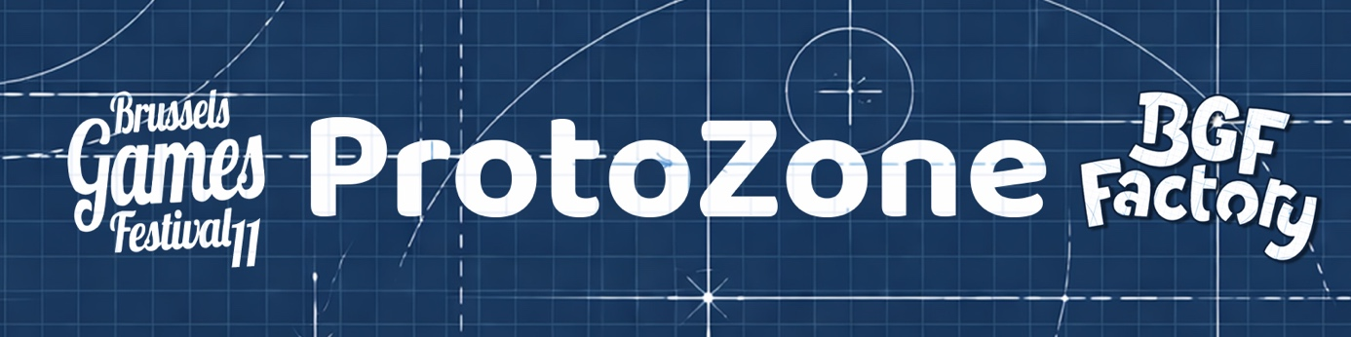

Brussels Games Festival 2026 – ProtoZone
  - Date limite d'inscription : les candidatures seront acceptées jusqu'au Dimanche 31 mai à 23h59.
  - Le règlement pour la participation à la ProtoZone est disponible en fin de document.
  - Une fois ce formulaire complété, merci de l’envoyer par email à l’adresse suivante : protozone@brusselsgamesfestival.be
  - Veillez à inclure l’ensemble des éléments demandés (formulaire complété, règles du jeu, visuels et, le cas échéant, lien de transfert de fichiers).
  - Soumettre votre proto

Nom du jeu

Prénom + Nom de/des auteur·rice·s

Prénom + Nom de/des illustrateur·rice·s

Nombre de joueur·euse·s

Min: Max:

Durée d'une partie (min-max OU durée/ joueur·euse)

Veuillez préciser la durée de votre jeu (min-max Ou durée/ joueur·euse).

Exemples: 30-45min ; 60min ; 15min/joueur·euse

Tranche d'âge des joueur·euse·s

Veuillez préciser à partir de quel âge il peut être joué.

Catégorie

Enfants Familles

Initiés (Famille+) Experts

Genre

Veuillez préciser le genre principal de votre jeu (Ex: ambiance, dés, pirates).

Résumé du jeu

Résumez brièvement votre jeu (maximum 200 caractères)

Description du jeu

Décrivez votre jeu avec plus de détails (maximum 1000 caractères)

Envoi des règles et des visuels
Merci de joindre à votre candidature les éléments suivants :
- les règles du jeu (format PDF de préférence)
- un ou plusieurs visuels du prototype (photos, illustrations, captures, etc.)
Les fichiers peuvent être envoyés directement en pièce jointe si leur taille le permet.
Si ceux-ci sont trop volumineux, vous pouvez utiliser un service de transfert de fichiers (comme SwissTransfer) ou équivalent, et inclure le lien de téléchargement dans votre email.
Merci de nommer vos fichiers de la manière suivante afin de faciliter le traitement des candidatures :
Nom du jeu – Nom de l’auteur ou autrice – Règles
Nom du jeu – Nom de l’auteur ou autrice – Visuel

ProtoNight
En cas de non sélection de mon Proto, je souhaite prendre part à la « ProtoNight », qui se déroulera durant la nocturne le samedi 29 août à partir de 20h00
OUI NON

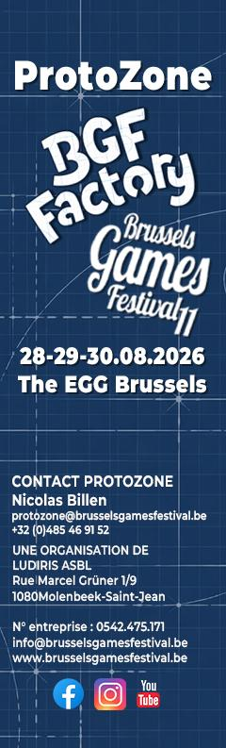
RÈGLEMENT – PRÉSENTATION D’UN PROTOTYPE

ProtoZone – Brussels Games Festival 2026
Dans le cadre de la 11e édition du Brussels Games Festival, un concours est organisé à destination des créateurs et créatrices de jeux.
Les prototypes sélectionnés participeront à la compétition du Meeple Pis d’Or, organisée au sein de la ProtoZone de la BGF Factory durant l’édition 2026 du festival.

PARTICIPER AU CONCOURS
L’événement est ouvert à tout créateur et toute créatrice de jeux, sans condition de nationalité ni d’âge.
Pour participer, chaque candidat et candidate doit soumettre un dossier complet comprenant :
- la fiche de jeu et les informations générales, à compléter via le formulaire en ligne : <lien form 2026>
- les règles du jeu au format PDF (voir consignes ci-dessous) ;
- Quelques photos du jeu en cours de partie ;
- une photo de l’auteur·ice ou des auteur·ice·s.
Chaque auteur ou autrice peut soumettre jusqu’à 4 prototypes différents.
Un seul prototype par personne pourra être sélectionné pour la ProtoZone.

ÉCHÉANCES ET SÉLECTION
Date limite d’envoi : dimanche 31 mai 2026 à 23h59
Les dossiers de candidature doivent être envoyés à l’adresse suivante: protozone@brusselsgamesfestival.be
Le comité de présélection du Brussels Games Festival examinera l’ensemble des candidatures. Chaque participant et participante sera informé du résultat début juillet, qu’il soit retenu ou non.
Les auteurs et autrices sélectionnés devront confirmer leur présence avant le 20 juillet 2026.
Sans confirmation dans ce délai, leur place pourra être attribuée à d’autres auteur·ice·s.
DATES ET HORAIRES DE LA PROTOZONE
Les auteurs et autrices sélectionnés s’engagent à :
- être présents les vendredi 28, samedi 29 et dimanche 30 août 2026 ;
- assurer une présence continue sur leur stand aux horaires suivants :
  - vendredi 28 août : 14h à 20h ;
  - samedi 29 août : 11h à 19h ;
  - dimanche 30 août : 11h à 18h.
Les créateurs et créatrices non sélectionnés pourront présenter leur prototype lors de la ProtoNight, le samedi 29 août de 20h à 3h, en cochant l’option prévue dans le formulaire d’inscription, dans la limite des places disponibles.

FRAIS DE PARTICIPATION
La participation à la ProtoZone est gratuite.
Une formule catering payante sera proposée aux participant·e·s pour les trois jours du festival. Les informations détaillées, incluant le contenu, le prix et les modalités de paiement, seront communiquées dans le mail de confirmation de participation.

CRITÈRES DE PARTICIPATION
Tous les jeux de société, au sens large, sont éligibles à condition :
- de ne pas avoir été publiés ;
- de ne pas être en cours d’édition.
Le comité du Brussels Games Festival se réserve le droit de refuser tout jeu dont le contenu ou la thématique serait jugé inapproprié dans le cadre d’un événement familial et grand public.

PROCESSUS DE SÉLECTION
Les prototypes sont évalués sur la base des critères suivants :
- la clarté et la qualité des règles ;
- la qualité et la cohérence des mécaniques de jeu ;
- la cohérence globale du projet ;
- l’originalité de la proposition.
Les règles doivent être fournies :
- en français, néerlandais ou anglais ;
- au format PDF (moins de 10 MB, non compressé).
Afin de faciliter la lecture, il est recommandé d’inclure :
- un descriptif du jeu et de sa thématique ;
- les informations générales :
  - durée ;
  - nombre de joueurs ;
  - âge requis ;
- un descriptif du matériel ;
- des visuels du jeu (fichiers nommés avec le nom du jeu) ;
- le déroulement du jeu :
  - mise en place ;
  - phases de jeu ;
  - exemple si nécessaire ;
  - conditions de victoire ;
  - autres informations utiles.
Afin de faciliter le traitement des dossiers, il est vivement recommandé de nommer les fichiers transmis selon le format suivant :
- Nom du jeu – Nom de l’auteur·ice – Règles
- Nom du jeu – Nom de l’auteur·ice – Visuel

CONCOURS – PROTOZONE 2026
Dans le cadre de la ProtoZone 2026, les prototypes sélectionnés participeront à un concours mettant en avant la créativité et la qualité des jeux présentés.
Deux prix distincts seront décernés :
Le Meeple Pis d’Or
attribué par le public, il récompense le prototype ayant le plus séduit les visiteurs et visiteuses du festival.
Le Prix du Jury
attribué par un panel issu du monde ludique, composé d’auteurs et autrices, d’acteurs du secteur et de membres d’associations spécialisées.
Les visiteurs et visiteuses du festival recevront un bulletin de vote leur permettant de désigner leur prototype favori parmi les jeux testés.
Le système de vote valorise l’implication du public : plus un visiteur teste de prototypes, plus son vote a de poids.
Les votes du public seront clôturés le dimanche 30 août à 13h.
La cérémonie de remise des prix aura lieu le dimanche à 16h.
Les deux lauréats de la ProtoZone 2026 seront qualifiés pour participer au Village des créateurs et créatrices, organisé par la Ruche Ludique lors de l’édition 2027 du FLIP à Parthenay.

